CÁC BÉ 5 TUỔI A1 VUI TẾT HÀN THỰC

Ngày 9/3/2024 tức ngày(1/3 âm lịch) nhân ngày Tết Hàn thực, cô và trẻ lớp A1 trường mầm non Cao Dương 2 đã cùng tổ chức hoạt động làm bánh trôi. Từ sáng sớm, các bé đã háo hức đến trường, các cô ở lớp đã chuẩn bị bột nếp, đường đỏ, hạt vừng để chuẩn bị cho buổi thực hành kỹ năng làm bánh trôi.
Bánh trôi, bánh chay đã trở thành những món ăn truyền thống trong ngày tết Hàn Thực của người Việt. hàng năm đến tết Hàn thực, người Việt thường làm bánh trôi, bánh chay, nấu xôi chè lễ Phật và cúng gia tiên như một cách tưởng niệm người thân trong những ngày tháng cuối xuân. Tết Hàn thực đã trở thành nét đẹp trong văn hóa ẩm thực của người Việt Nam chúng ta.
Xuất phát từ ý nghĩa đó, Trường Mầm non Cao Dương 2 đã tổ chức “Tết Hàn thực”cho trẻ tại trường. Các bé được rèn luyện kỹ năng xoay tròn và làm ra những viên bánh trôi tròn tròn, xinh xắn trông thật đẹp mắt, sau đây là một số hình ảnh hoạt động nặn bánh trôi của các bé lớp A1.
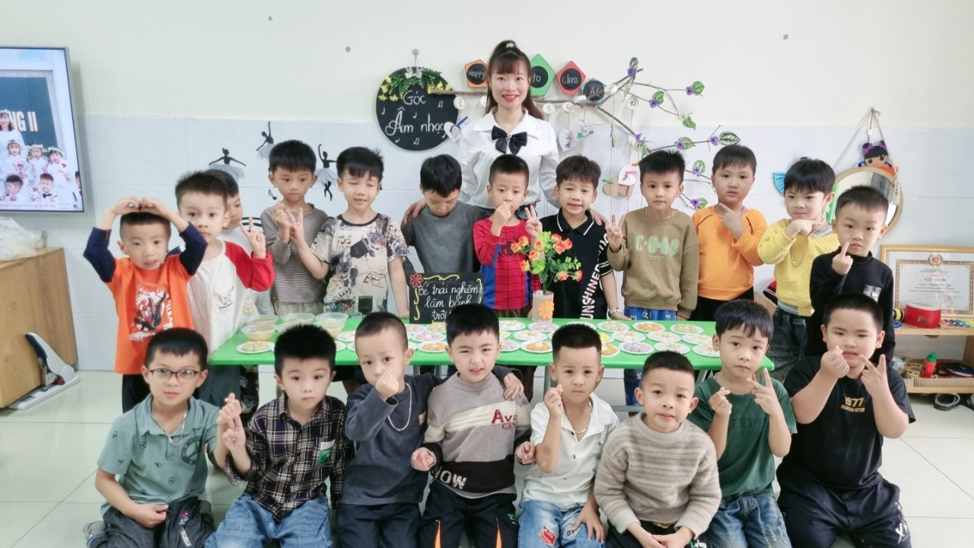

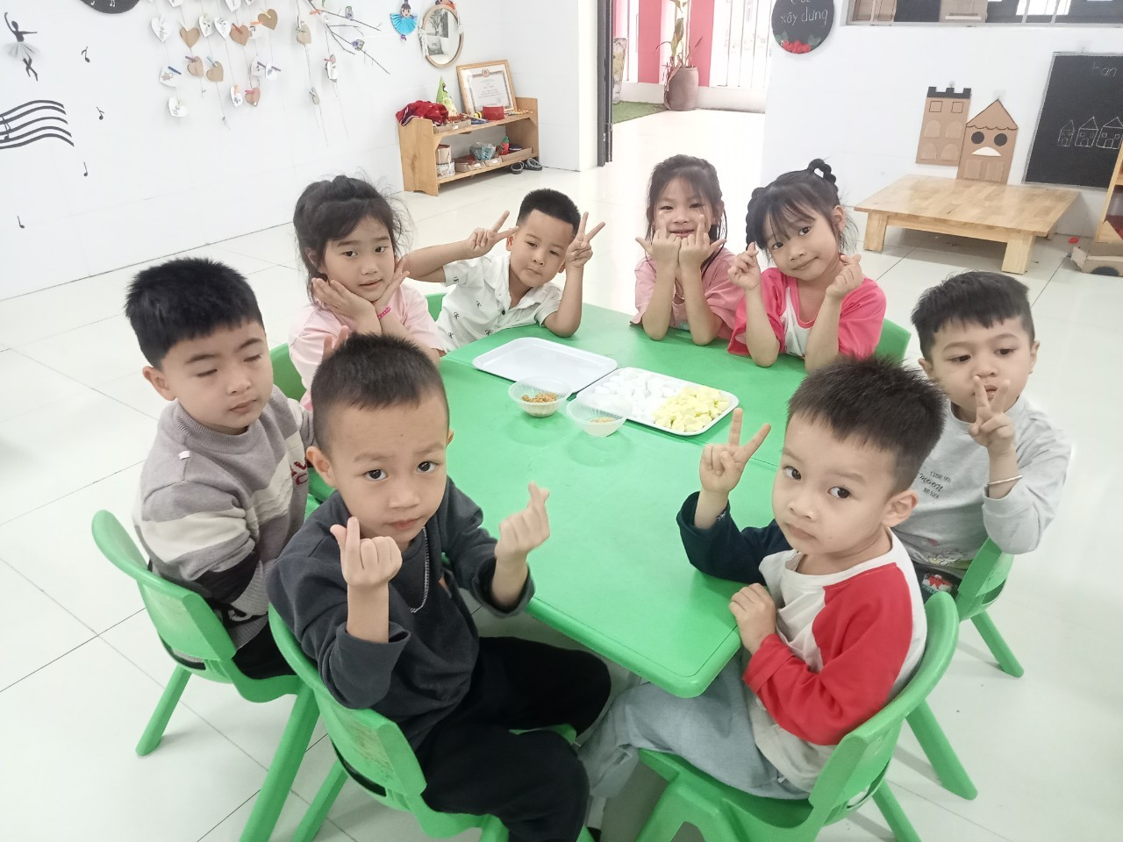

( Hình ảnh trẻ chuẩn bị nguyên liệu làm bánh)
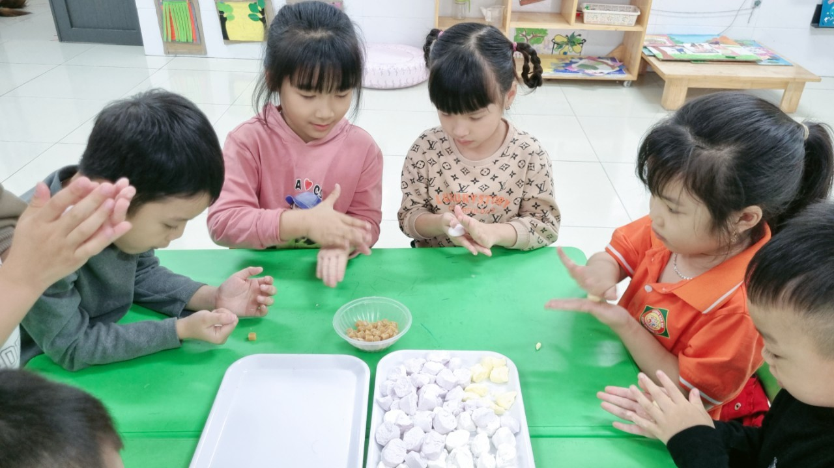
( Hình ảnh trẻ nặn bánh trôi)
Những viên bánh tròn xinh xắn được nặn từ những đôi bàn tay đáng yêu của các bé,được nâng niu và trân trọng biết bao vì đó chính là thành quả lao động miệt mài của các con.Sau khi nặn xong các cô sẽ mang thành phẩm của các con đi luộc chín.

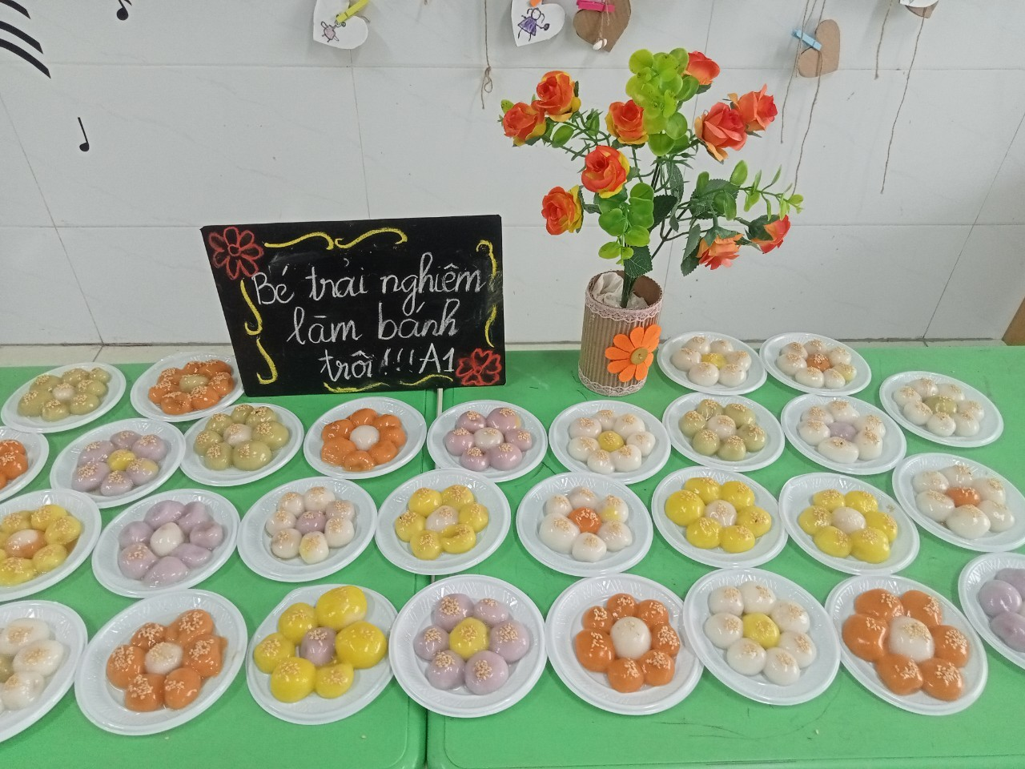

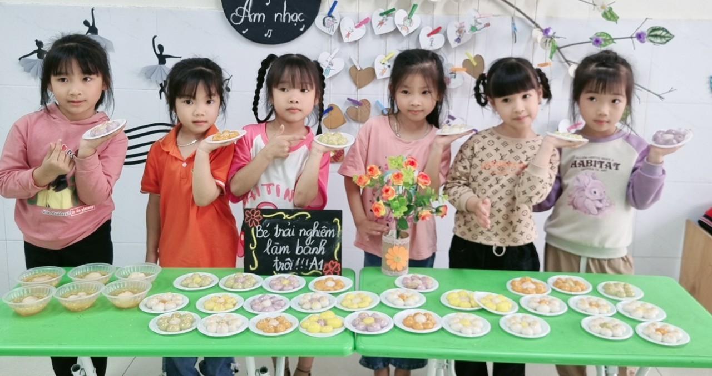
(Các con thưởng thức thành phẩm mình làm ra)

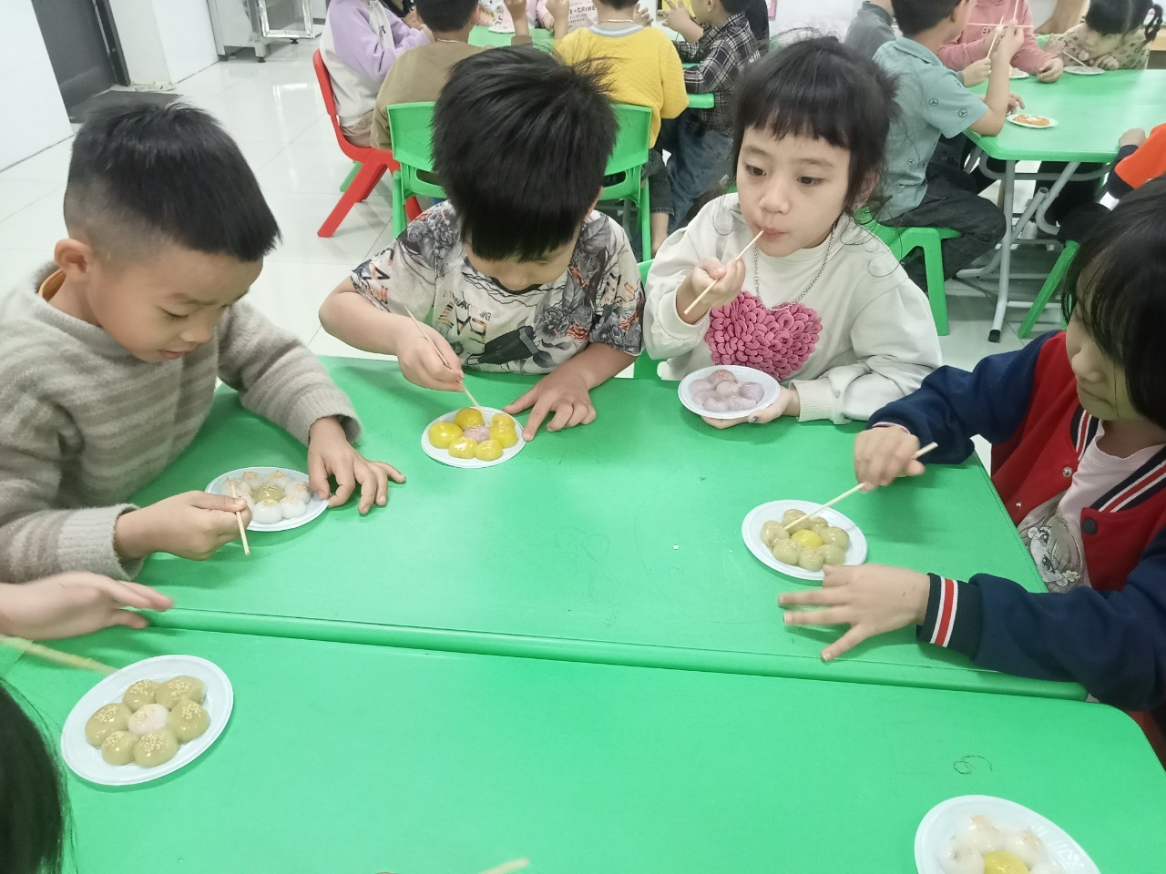
(Các con thưởng thức thành phẩm mình làm ra)
Qua hoạt động kỹ năng thực hành cuộc sống làm bánh trôi, các bé trường mầm non Cao Dương 2 đã có thêm kiến thức, kỹ năng về nội dung này. Các bé cũng được trải nghiệm kỹ năng thực hành cuộc sống một cách thiết thực, đặc biệt, các bé càng thêm háo hức mỗi khi đến trường để được tham gia vào các hoạt động vô cùng lý thú và bổ ích, qua đó các bé ngày càng thêm yêu trường, yêu lớp của mình hơn nữa. Cũng chính từ những hoạt động tập thể vô cùng hữu ích này, mà các bậc phụ huynh ngày càng tin tưởng, trân trọng và gửi trọn niềm tin với các bác, các cô giáo trong nhà trường.
Tập thể lớp A1 xin gửi lời cảm ơn đến Ban giám hiệu trường mầm non Cao Dương 2 cũng như toàn thể các phụ huynh của lớp đã luôn đồng hành, ủng hộ và tạo điều kiện cho các con được tham gia các hoạt động đầy ý nghĩa.
Nguồn viết: Đỗ Thị Thúy- Nguyễn Thị Ngọc- A1

